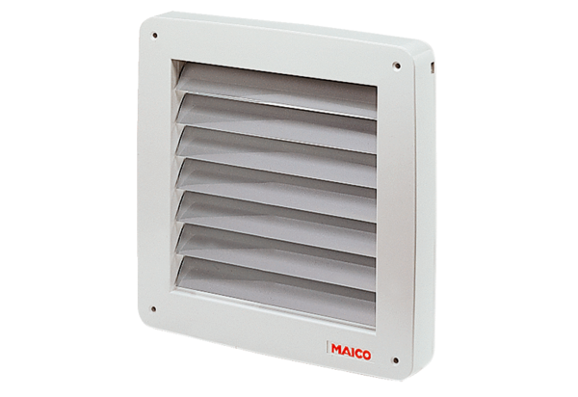Żaluzja, elektryczna MK 25Opakowanie jednostkowe: 1 sztukaAsortyment: C
Numer artykułu: 0093.0907Producent: MAICO

